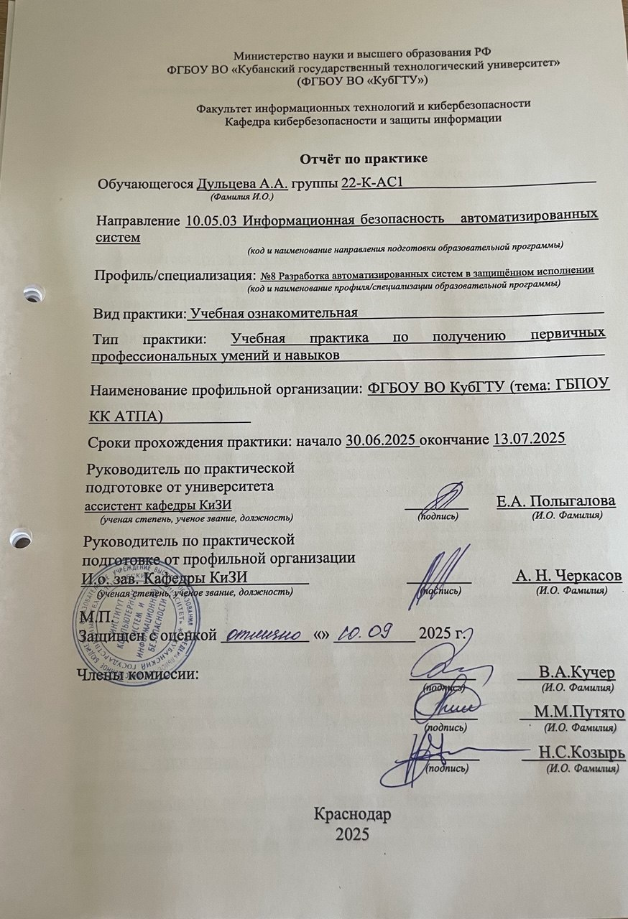

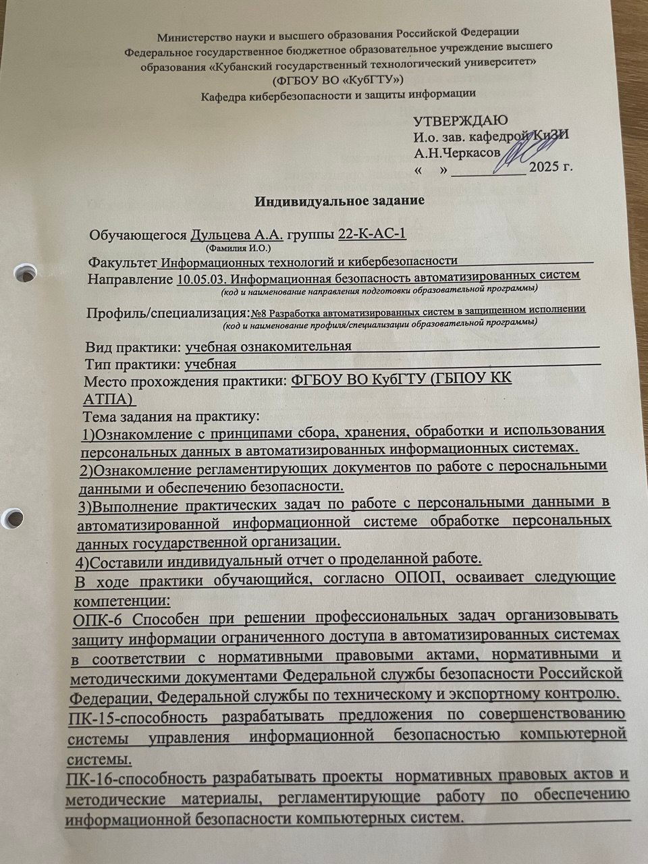



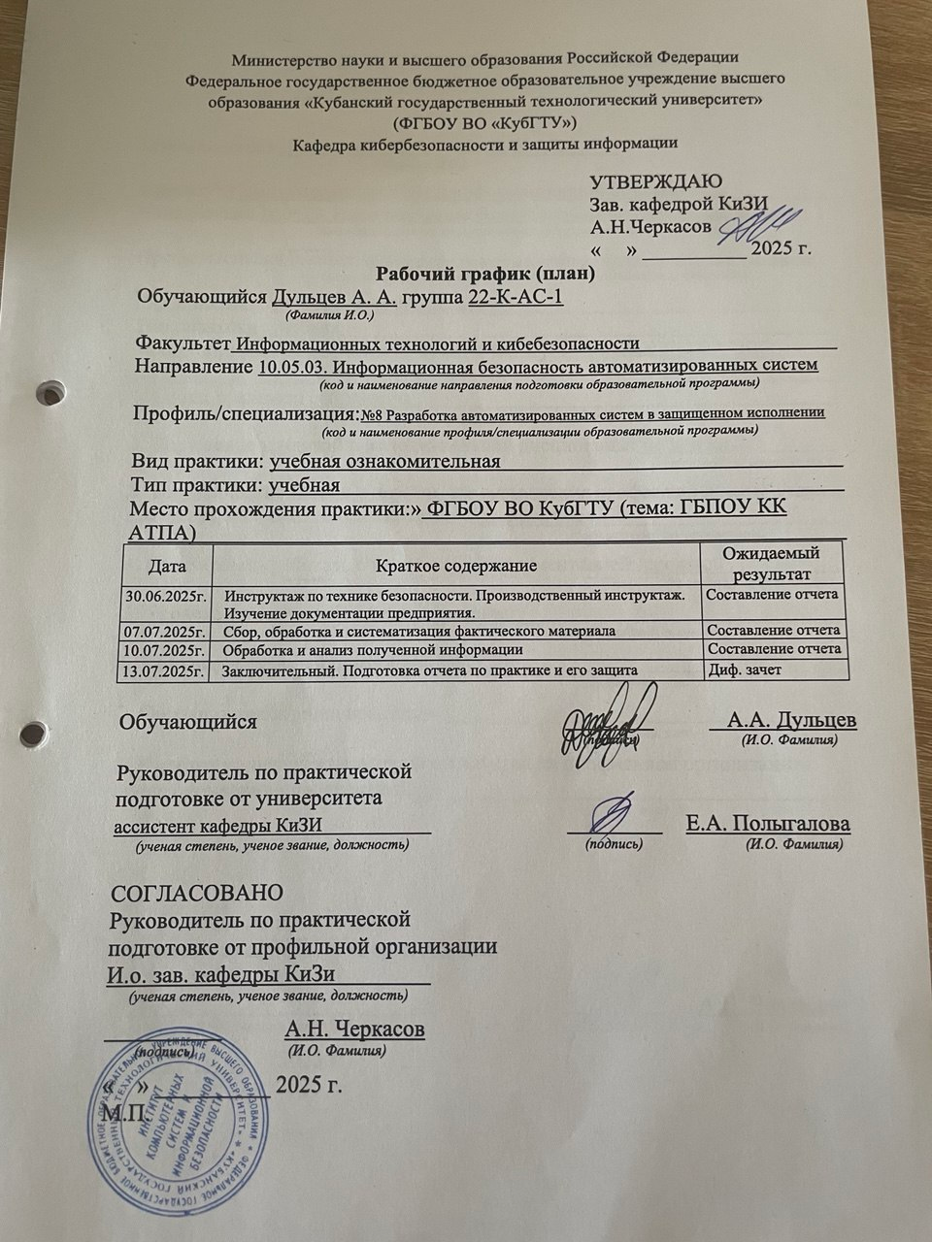

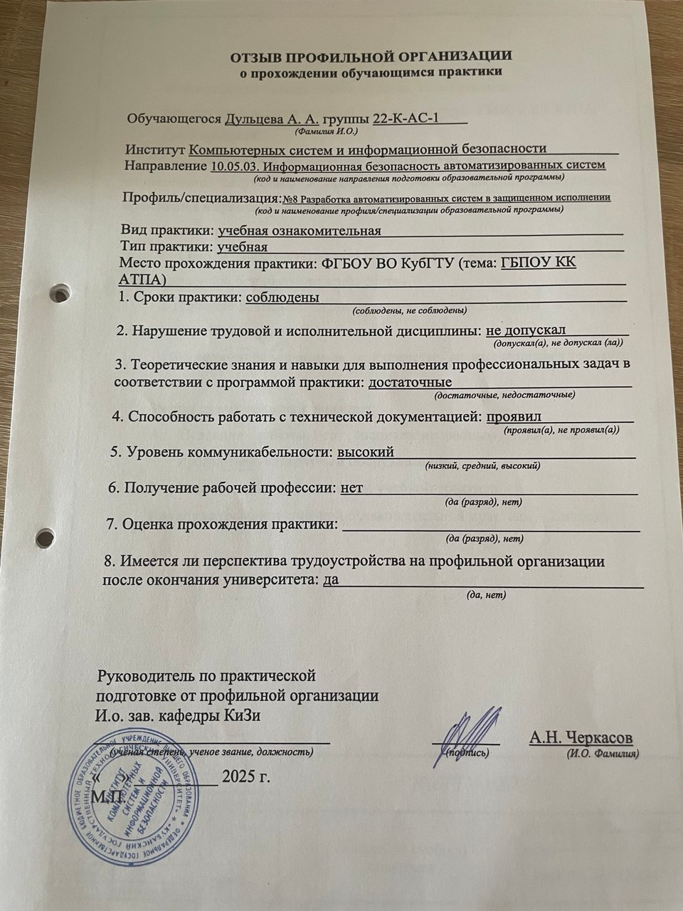

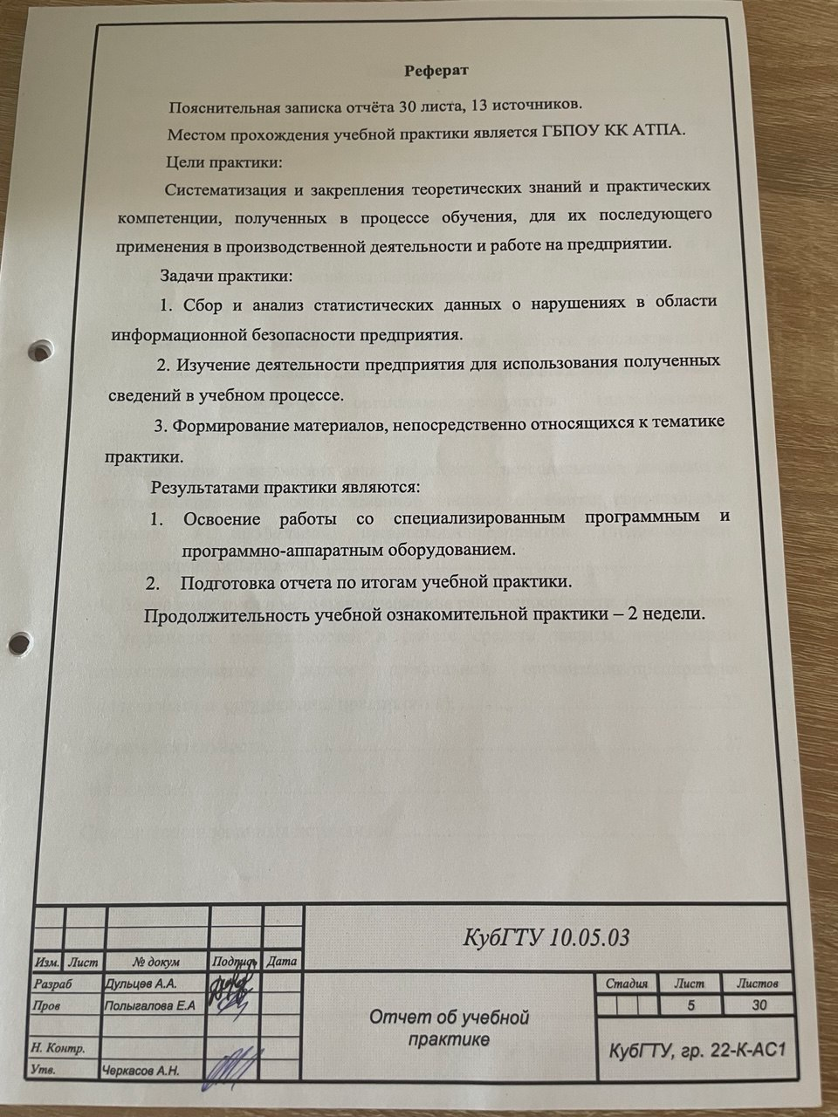

**Содержание**

Введение 8

Термины и определения 10

Нормативные ссылки 11

1. Обзор и анализ законодательных, нормативных и организационно-распорядительных документов, регламентирующих работу по защите информации (персональных данных) по месту прохождения практик и в профильной организации/предприятии (подразделении организации/предприятия). 13

2. Ознакомление с принципами сбора, хранения, обработки, использования и безопасности персональных данных в автоматизированных информационных системах профильной организации/предприятии (подразделении организации/предприятия). 16

3. Выполнение практических задач по работе с персональными данными в автоматизированной информационной системе обработки персональных данных в профильной организации/предприятии (подразделении организации/предприятия). 19

4. Возможные пути и методы поддержания работоспособности, обнаружения и устранения неисправностей в работе средств защиты информации автоматизированных систем профильной организации/предприятия (подразделения организации/ предприятия). 23

Личная деятельность 27

Заключение 28

Список использованных источников 30

|  |
| --- |
|  |

|  |  |  |  |  |  |  |
| --- | --- | --- | --- | --- | --- | --- |
|  |  |  |  |  | КубГТУ 10.05.03 | Лист |
|  |  |  |  |  | 6 |
|  |  |  |  |  |

**Введение**

|  |  |  |  |  |  |  |
| --- | --- | --- | --- | --- | --- | --- |
|  |  |  |  |  | КубГТУ 10.05.03 | Лист |
|  |  |  |  |  | 7 |
|  |  |  |  |  |

Современный этап развития общества характеризуется повсеместной цифровизацией и активным внедрением информационных технологий во все сферы человеческой деятельности. В этих условиях обеспечение информационной безопасности, особенно защита конфиденциальных данных, становится критически важной задачей для любой организации. Учебная практика по получению первичных профессиональных умений и навыков, пройденная в Ахтырском техникуме «Профи-Альянс», предоставила уникальную возможность погрузиться в реальную профессиональную среду и применить теоретические знания, полученные в ходе обучения по направлению 10.05.03 «Информационная безопасность автоматизированных систем».

Основной целью практики являлось закрепление и углубление теоретической подготовки, приобретение практических навыков в области защиты информации, а также ознакомление с организационной структурой, нормативной документацией и применяемыми в Дирекции ИКСиИБ программно-аппаратными комплексами обеспечения информационной безопасности. Особое внимание в ходе практики уделялось изучению принципов работы с персональными данными, регламентированных stringent российским законодательством, включая Федеральный закон № 152-ФЗ «О персональных данных».

Для достижения поставленной цели в ходе практики решались следующие задачи:

* Изучение организационной структуры и основных направлений деятельности Ахтырского техникума «Профи-Альянс» в контексте обеспечения информационной безопасности.
* Ознакомление с нормативно-методической базой, регламентирующей вопросы информационной безопасности и обработки персональных данных в образовательном учреждении.
* Анализ применяемых механизмов и средств защиты информации, включая системы антивирусного контроля, межсетевого экранирования и разграничения доступа к информационным ресурсам.
* Приобретение практических навыков работы с автоматизированными информационными системами, используемыми для обработки персональных данных «Сетевой город».
* Исследование практических аспектов выявления и нейтрализации потенциальных угроз информационной безопасности в инфраструктуре техникума.

Прохождение практики профильной организации позволило не только наблюдать за рабочими процессами, но и принимать непосредственное участие в выполнении отдельных задач под руководством опытных специалистов, что имеет неоценимое значение для формирования компетенций будущего специалиста по защите информации.

|  |
| --- |
|  |

|  |  |  |  |  |  |  |
| --- | --- | --- | --- | --- | --- | --- |
|  |  |  |  |  | КубГТУ 10.05.03 | Лист |
|  |  |  |  |  | 8 |
|  |  |  |  |  |

Прохождение учебной практики в Ахтырском техникуме «Профи-Альянс» стало важным этапом в профессиональном становлении, позволившим не только консолидировать полученные в вузе теоретические знания, но и получить ценный практический опыт в сфере защиты информации в реальной рабочей среде. Приобретённые умения в области администрирования систем безопасности, работы с нормативной документацией и обработки персональных данных заложили прочный фундамент для дальнейшего развития в качестве специалиста в области информационной безопасности.

|  |
| --- |
|  |

# **Термины и определения**

|  |
| --- |
|  |

|  |  |  |  |  |  |  |
| --- | --- | --- | --- | --- | --- | --- |
|  |  |  |  |  | КубГТУ 10.05.03 | Лист |
|  |  |  |  |  | 19 |
|  |  |  |  |  |

В настоящем документе применяются следующие термины с соответствующими определениями.

**Угроза информационной безопасности –** совокупность условий и факторов, создающих потенциальную или реальную опасность нарушения безопасности информации.

**Инцидент информационной безопасности –** событие, которое приводит или может привести к нарушению конфиденциальности, целостности или доступности информации.

**Политика информационной безопасности –** совокупность принципов, правил и подходов, регламентирующих управление, защиту и распределение информационных ресурсов в организации.

**Несанкционированный доступ –** получение доступа к информации или ресурсам информационной системы с нарушением установленных правил разграничения доступа.

**Аутентификация –** процесс проверки и подтверждения подлинности учётных данных пользователя или системы.

**Шифрование –** процесс преобразования информации с целью сокрытия её содержания и предотвращения несанкционированного доступа.

**Резервное копирование –** процесс создания копии данных на носителе, предназначенном для восстановления информации в случае её повреждения или утраты.

**Уязвимость –** слабое место в системе, которое может быть использовано для нарушения её безопасности.

**Атака –** целенаправленное действие злоумышленника по реализации угрозы безопасности информации с использованием уязвимостей системы.

# **Нормативные ссылки**

|  |  |  |  |  |  |  |
| --- | --- | --- | --- | --- | --- | --- |
|  |  |  |  |  | КубГТУ 10.05.03 | Лист |
|  |  |  |  |  | 10 |
|  |  |  |  |  |

Федеральный закон Российской Федерации от 27.07.2006 г. № 149-ФЗ «Об информации, информационных технологиях и о защите информации».

Федеральный закон Российской Федерации от 27.07.2006 г. № 152-ФЗ «О персональных данных».

Указ Президента Российской Федерации от 06.03.1997 г. № 188 «Об утверждении Перечня сведений конфиденциального характера».

Приказ ФСТЭК России от 18.02.2013 г. № 21 «Об утверждении Состава и содержания организационных и технических мер по обеспечению безопасности персональных данных при их обработке в информационных системах персональных данных».

Приказ ФСТЭК России от 11.02.2013 г. № 17 «Об утверждении Требований о защите информации, не составляющей государственную тайну, содержащейся в государственных информационных системах».

ГОСТ Р 50739-95 «Средства вычислительной техники. Защита от несанкционированного доступа к информации. Общие технические требования».

ГОСТ Р ISO/IEC 15408-2-2013 «Информационная технология. Методы и средства обеспечения безопасности. Критерии оценки безопасности информационных технологий. Часть 2. Функциональные компоненты безопасности».

ГОСТ Р 50922-2006 «Защита информации. Основные термины и определения».

Методический документ ФСТЭК России «Базовая модель угроз безопасности персональных данных при их обработке в информационных системах персональных данных» (утв. 15.02.2008 г.).

Методический документ ФСТЭК России «Методика оценки актуальных угроз безопасности персональных данных» (утв. 14.02.2008 г.).

Приказ Роскомнадзора от 05.09.2013 г. № 996 «Об утверждении требований и методов по обезличиванию персональных данных».

Трудовой кодекс Российской Федерации (в части регламентации обработки персональных данных работников).

Политика в отношении обработки и защиты персональных данных в ГБПОУ КК «Ахтырский техникум Профи-Альянс».

Правила использования средств вычислительной техники, сети Интернет и информационных систем в техникуме.

|  |
| --- |
|  |

|  |  |  |  |  |  |  |
| --- | --- | --- | --- | --- | --- | --- |
|  |  |  |  |  | КубГТУ 10.05.03 | Лист |
|  |  |  |  |  | 11 |
|  |  |  |  |  |

Устав Государственного бюджетного профессионального образовательного учреждения Краснодарского края «Ахтырский техникум Профи-Альянс».

Положение о порядке проведения внутреннего контроля соответствия обработки персональных данных требованиям к защите персональных данных.

|  |
| --- |
|  |

# **1 Обзор и анализ законодательных, нормативных и организационно-распорядительных документов, регламентирующих работу по защите информации (персональных данных) по месту прохождения практик и в профильной организации/предприятии (подразделении организации/предприятия).**

|  |  |  |  |  |  |  |
| --- | --- | --- | --- | --- | --- | --- |
|  |  |  |  |  | КубГТУ 10.05.03 | Лист |
|  |  |  |  |  | 12 |
|  |  |  |  |  |

В рамках учебной практики в Ахтырском техникуме «Профи-Альянс» был проведен детальный анализ системы нормативно-правового и организационного обеспечения защиты информации, в особенности персональных данных, обрабатываемых в информационных системах техникума. Данная работа имела первостепенное значение, поскольку именно нормативная база служит фундаментом для выстраивания всей комплексной системы информационной безопасности организации.

Основой для построения такой системы в Российской Федерации является федеральное законодательство. Ключевым документом, регламентирующим обработку персональных данных, выступает Федеральный закон от 27.07.2006 № 152-ФЗ «О персональных данных». В ходе анализа было установлено, что деятельность техникума по обработке персональных данных обучающихся, абитуриентов и сотрудников строго ориентирована на соблюдение принципов и требований, закрепленных в данном законе: законности и справедливой основы обработки, ограничения обработки достижением конкретных, заранее определенных целей, соответствия содержания и объема обрабатываемых данных заявленным целям.

Не менее важную роль играет Федеральный закон от 27.07.2006 № 149-ФЗ «Об информации, информационных технологиях и о защите информации», который устанавливает общие правовые механизмы работы с информацией, определяет виды угроз и основные направления защиты информационных ресурсов. В связке с ним применяется Указ Президента РФ от 06.03.1997 № 188, утверждающий перечень сведений конфиденциального характера.

Особое внимание в ходе практики было уделено изучению профильных нормативно-методических документов Федеральной службы по техническому и экспортному контролю (ФСТЭК России). В частности, были детально рассмотрены:

* Приказ ФСТЭК России от 18.02.2013 № 21, который определяет состав и содержание конкретных организационных и технических мер, обязательных для реализации при построении системы защиты персональных данных. На основе этого документа на предприятии разработан и внедрен комплекс мер, включающий политику парольной аутентификации, регламенты резервного копирования и правила администрирования информационных систем.

|  |
| --- |
|  |

|  |  |  |  |  |  |  |
| --- | --- | --- | --- | --- | --- | --- |
|  |  |  |  |  | КубГТУ 10.05.03 | Лист |
|  |  |  |  |  | 13 |
|  |  |  |  |  |

* + Базовая модель угроз безопасности персональных данных (утверждена ФСТЭК России в 2008 г.). На основе этой модели в организации проводится регулярная оценка актуальных угроз и рисков для обрабатываемых массивов персональных данных, что позволяет выстраивать адекватную и экономически обоснованную систему защиты.

На уровне самой организации мною был проанализирован комплекс внутренних организационно-распорядительных документов, которые переводят требования федерального законодательства в практическую плоскость. К ним относятся:

* + Политика в отношении обработки персональных данных — фундаментальный внутренний акт, определяющий принципы, цели и условия обработки ПДн, перечень обрабатываемых данных, права и обязанности оператора и субъектов ПДн.
  + Инструкции и регламенты по обеспечению безопасности информации в конкретных автоматизированных системах. Эти документы детализируют порядок доступа к информации, правила работы с ней и действия персонала в различных ситуациях, в том числе при инцидентах.
  + Положение о защите персональных данных работников и обучающихся, которое закрепляет принцип минимальных привилегий.
  + Журналы учета, предназначенные для регистрации действий с персональными данными, что обеспечивает возможность последующего контроля и расследования инцидентов.

Специальные меры защиты применены к автоматизированной системе управления учебным процессом «Сетевой город», где сосредоточены основные массивы конфиденциальной информации. Для данной системы реализоапн специализированный комплекс защитных мер, полностью соответствующий установленному классу защищённости.

Организационные меры включают регулярное проведение обучающих мерприятий для сотрудников, систематический внутренний аудит, постоянную актуализацию нормативной документации, а также конструктивное взаимодействие с надзорными органами. Непрерывный мониторинг соблюдения требований законодательства составляет основу системного подхода к обеспечению информационной безопасности.

Проведенный анализ позволяет сделать вывод о том, что в Ахтырском техникуме «Профи-Альянс» выстроена многоуровневая и полная система нормативного регулирования в области защиты информации. Она эффективно интегрирует требования государственных стандартов (таких как ГОСТ Р ISO/IEC 15408-2-2013 и ГОСТ Р 50922-2006) и предписаний регуляторов во внутреннюю документацию. Это обеспечивает не только формальное соответствие законам, но и создаёт реально функционирующий механизм, направленный на минимизацию рисков несанкционированного доступа к конфиденциальной информации и гарантирующий соблюдение прав субъектов персональных данных.

|  |
| --- |
|  |

|  |  |  |  |  |  |  |
| --- | --- | --- | --- | --- | --- | --- |
|  |  |  |  |  | КубГТУ 10.05.03 | Лист |
|  |  |  |  |  | 14 |
|  |  |  |  |  |

|  |
| --- |
|  |

**2** **Ознакомление с принципами сбора, хранения, обработки, использования и безопасности персональных данных в автоматизированных информационных системах профильной организации/предприятии (подразделении организации/предприятия).**

|  |  |  |  |  |  |  |
| --- | --- | --- | --- | --- | --- | --- |
|  |  |  |  |  | КубГТУ 10.05.03 | Лист |
|  |  |  |  |  | 15 |
|  |  |  |  |  |

В рамках учебной практики в Ахтырском техникуме «Профи-Альянс» было проведено углубленное изучение принципов работы с персональными данными (ПДн) в рамках автоматизированных информационных систем (АИС), что является краеугольным камнем в деятельности любой современной образовательной организации. Данное направление анализа представляется исключительно актуальным, поскольку именно корректная организация этого процесса обеспечивает не только соблюдение требований федерального законодательства, но и формирует основу доверия между субъектами персональных данных (обучающимися, сотрудниками) и оператором, их обрабатывающим.

Принципы работы с ПДн в АИС техникуме «Профи-Альянс» выстроены в строгом соответствии с парадигмой, заложенной в Федеральном законе от 27.07.2006 № 152-ФЗ «О персональных данных», и детализированы во внутренних организационно-распорядительных документах.

Принцип законности и справедливости сбора. Сбор ПДн осуществляется исключительно на правомерных и справедливых основаниях. На практике это реализуется через получение предварительного, информированного, сознательного и конкретного письменного согласия субъекта ПДн на обработку его данных. В процессе ознакомления мною был изучен типовой бланк такого согласия, который полностью соответствует требованиям ст. 9 №152-ФЗ и содержит все обязательные реквизиты: цели обработки, перечень данных, сведения об операторе, срок действия согласия и порядок его отзыва. Важно отметить, что сбор данных без предоставления такого согласия не осуществляется, за исключением случаев, прямо предусмотренных законодательством.

Принцип целевой направленности. Все собираемые персональные данные строго необходимы для заявленных и законных целей. В контексте деятельности Дирекции такими целями являются: обеспечение образовательного процесса (формирование личных дел, учет успеваемости), кадровое делопроизводство, выполнение требований миграционного законодательства в отношении иностранных студентов. Анализ структуры баз данных Сетевого города подтвердил, что состав обрабатываемых полей (ФИО, паспортные данные, данные об образовании, адреса, контакты) логически вытекает из этих целей и не включает избыточной информации.

|  |
| --- |
|  |

|  |  |  |  |  |  |  |
| --- | --- | --- | --- | --- | --- | --- |
|  |  |  |  |  | КубГТУ 10.05.03 | Лист |
|  |  |  |  |  | 16 |
|  |  |  |  |  |

Например, сотрудник деканата имеет доступ к академической успеваемости студентов своего факультета, но не имеет доступа к их финансовой или медицинской информации, которая обрабатывается в других подсистемах и другими структурными подразделениями. Таким образом, достигается изоляция информационных массивов и снижается риск несанкционированного доступа к полному объему данных о субъекте.

Принцип обеспечения точности и актуальности. В ходе практики было отмечено, что в организации функционирует четко отлаженный механизм актуализации ПДн. Субъекты данных (студенты, сотрудники) обязаны своевременно информировать о изменении своих персональных данных. Данные, вносимые при поступлении, ежегодно проверяются и актуализируются в процессе ежегодной перерегистрации. Это критически важно для поддержания качества данных и принятия на их основе корректных управленческих решений.

Принцип безопасности и конфиденциальности. Данный принцип является комплексным и реализуется через совокупность организационных и технических мер защиты, изученных в рамках предыдущего раздела. Технические меры включают:

* Аутентификацию и авторизацию: Строгая парольная политика, использование уникальных учетных записей.
* Шифрование: Применение средств криптографической защиты информации (СКЗИ) для передачи данных по сетям и, в отдельных случаях, для их хранения.
* Антивирусную защиту: Регулярное обновление антивирусных баз на всех серверах и рабочих станциях.
* Обнаружение и предотвращение вторжений (SIEM-системы): Мониторинг событий безопасности для выявления аномальной активности.
* Резервное копирование: Регулярное создание копий баз данных для обеспечения их сохранности и восстановления в случае инцидентов.

Организационные меры включают проведение регулярных инструктажей с сотрудниками, работающими с ПДн, о их обязанностях по соблюдению конфиденциальности, а также назначение ответственных лиц за организацию обработки и обеспечение безопасности ПДн.

Принцип ограничения хранения. Персональные данные хранятся не дольше, чем этого требуют цели их обработки. По истечении установленных законодательством и внутренними регламентами сроков (например, сроков хранения личных дел студентов после выпуска) данные подлежат обезличиванию или уничтожению в установленном порядке.

Таким образом, ознакомление с принципами работы с ПДн в АИС техникума «Профи-Альянс» показало, что в организации выстроена целостная, многоуровневая система, основанная на строгом соблюдении норм права и применении современных технических средств защиты. Это позволяет

|  |
| --- |
|  |

|  |  |  |  |  |  |  |
| --- | --- | --- | --- | --- | --- | --- |
|  |  |  |  |  | КубГТУ 10.05.03 | Лист |
|  |  |  |  |  | 17 |
|  |  |  |  |  |

не только эффективно использовать информацию для выполнения уставных задач, но и гарантировать высокий уровень защищенности конфиденциальных сведений от современных киберугроз.

|  |
| --- |
|  |

|  |
| --- |
|  |

# **3 Выполнение практических задач по работе с персональными данными в автоматизированной информационной системе обработки персональных данных в профильной организации/предприятии (подразделении организации/предприятия).**

|  |  |  |  |  |  |  |
| --- | --- | --- | --- | --- | --- | --- |
|  |  |  |  |  | КубГТУ 10.05.03 | Лист |
|  |  |  |  |  | 18 |
|  |  |  |  |  |

Центральным и наиболее значимым элементом учебной практики стало непосредственное выполнение практических задач в рамках автоматизированной информационной системы обработки персональных данных (АИС ОПД) техникума «Профи-Альянс», а именно в системе «Сетевой город. Образование». Данный этап позволил совершать важнейший переход от теоретического изучения принципов и нормативных требований к их непосредственной практической реализации, приобрести бесценный опыт работы с реальными инструментами и конфиденциальными данными в строго регламентированных условиях, максимально приближенных к профессиональной деятельности специалиста по защите информации.

Перед началом работы с системой был пройден обязательный вводный инструктаж, посвящённый соблюдению режима конфиденциальности и правилам работы с персональными данными. Под личную ответственность мне был выделен уникальный учетный доступ (логин и пароль) с строго регламентированным уровнем привилегий, соответствующим моей роли стажера. Важно подчеркнуть, что доступ предоставлялся в строгом соответствии с фундаментальным организационным принципом минимальных необходимых полномочий –исключительно к тем функциям, модулям и данным, которые были необходимы для выполнения конкретных порученных задач. Данный подход не только минимизировал потенциальные риски, но и наглядно продемонстрировал внедрение в повседневную практику ключевых постулатов Федерального закона № 152-ФЗ.

В рамках практики был выполнен комплекс задач, моделирующих реальные бизнес-процессы организации:

* Ввод и верификация персональных данных абитуриентов. Под руководством куратора была выполнена задача по переносу данных из бумажных заявлений в электронную базу данных Сетевой город. Этот процесс включал не просто механическое копирование информации, а ее тщательную проверку (верификацию) на соответствие и полноту: сверку ФИО с документом, удостоверяющим личность, корректность внесения серии и номера паспорта, даты рождения, адреса регистрации. Данная операция требовала высокой концентрации внимания и понимания ответственности, так как ошибка на этапе ввода могла бы привести к дальнейшим проблемам в учете.
* Корректировка и актуализация данных действующих студентов. На основе предоставленных списков осуществлялся поиск карточек студентов в системе и внесение в них изменений, связанных с обновлением контактной информации.

|  |
| --- |
|  |

|  |  |  |  |  |  |  |
| --- | --- | --- | --- | --- | --- | --- |
|  |  |  |  |  | КубГТУ 10.05.03 | Лист |
|  |  |  |  |  | 19 |
|  |  |  |  |  |

|  |
| --- |
|  |

* Формирование реестров и отчетных выборок. С использованием встроенного в Сетевой город инструментария формировались специализированные выборки данных, необходимые для работы кураторов академических групп (например, списки студентов по

группам с контактными данными для рассылки информации). При выполнении этой задачи ключевое внимание уделялось соблюдению конфиденциальности: полученные отчеты не подлежали несанкционированному распространению и после использования были уничтожены в установленном порядке.

* Отработка взаимодействия с системой в рамках ролевой модели. На практических примерах было изучено, как реализовано разграничение прав доступа для различных категорий пользователей: сотрудников деканата, бухгалтерии, учебного отдела. Мною был апробирован функционал, доступный разным ролям, что наглядно продемонстрировало, как техническими средствами обеспечивается выполнение требования о том, что каждый сотрудник имеет доступ только к той информации, которая необходима для исполнения его прямых должностных обязанностей.

Все без исключения операции, особенно на начальном этапе, выполнялись либо в специально развёрнутой тестовой среде, идеально имитирующей продуктивную, либо под постоянным контролем ответственного сотрудника от техникума, что полностью исключало любые риски некорректного или деструктивного воздействия на рабочие (продуктивные) данные и обеспечивало безопасный режим обучения.

Кроме того, в процессе работы была изучена и опробована на практике система ведения журналов аудита, фиксирующих все операции с персональными данными. Каждое действие – от просмотра карточки студента до внесения изменений в записи – автоматически регистрировалось в системе с указанием времени, пользователя и характера произведённой операции. Это позволило наглядно убедиться в эффективности механизмов контроля и прозрачности всех процессов обработки информации, а также осознать важность обеспечения невозможности отречения от произведённых действий для расследования возможных инцидентов информационной безопасности. Особое внимание уделялось анализу типовых сценариев реагирования на подозрительную активность, что заложило основы для формирования навыков оперативного выявления и нейтрализации потенциальных нарушений.

|  |
| --- |
|  |

|  |  |  |  |  |  |  |
| --- | --- | --- | --- | --- | --- | --- |
|  |  |  |  |  | КубГТУ 10.05.03 | Лист |
|  |  |  |  |  | 20 |
|  |  |  |  |  |

|  |
| --- |
|  |

|  |
| --- |
|  |

|  |
| --- |
|  |

Таким образом, выполнение практических задач позволило не только детально освоить интерфейс и функциональные возможности конкретной АИС ОПД, но и на собственном опыте прочувствовать всю строгость, комплексность и многогранность подхода к обработке персональных данных в государственном образовательном учреждении.

В процессе работы были закреплены и развиты ключевые профессиональные компетенции: беспрецедентная точность и внимательность при работе с конфиденциальной информацией, глубокое понимание сквозного процесса её жизненного цикла – от момента ввода и обработки до формирования отчётности и архивирования, а также прочное осознание неразрывной связи между каждым техническим действием в системе и соблюдением норм федерального законодательства, внутренних регламентов и политик организации. Этот уникальный практический опыт является фундаментальным кирпичиком в основе дальнейшего становления и развития как высококвалифицированного и ответственного специалиста в области защиты информации.

|  |
| --- |
|  |

|  |  |  |  |  |  |  |
| --- | --- | --- | --- | --- | --- | --- |
|  |  |  |  |  | КубГТУ 10.05.03 | Лист |
|  |  |  |  |  | 21 |
|  |  |  |  |  |

|  |
| --- |
|  |

|  |
| --- |
|  |

|  |
| --- |
|  |

**4 Возможные пути и методы поддержания работоспособности, обнаружения и устранения неисправностей в работе средств защиты информации автоматизированных систем профильной организации/предприятия (подразделения организации/ предприятия).**

|  |  |  |  |  |  |  |
| --- | --- | --- | --- | --- | --- | --- |
|  |  |  |  |  | КубГТУ 10.05.03 | Лист |
|  |  |  |  |  | 22 |
|  |  |  |  |  |

Обеспечение непрерывной и корректной работы подсистемы защиты информации (СЗИ) в автоматизированных системах обработки персональных данных (АС ОПД) является комплексной задачей, требующей системного подхода. В ходе практики в техникуме «Профи-Альянс» был проанализирован набор превентивных, мониторинговых и реактивных мер, направленных на поддержание высокой готовности и эффективности средств защиты. Данный функционал реализуется в строгом соответствии с внутренними регламентами, разработанными на основе требований ФСТЭК России и Федерального закона № 152-ФЗ.

Ключевым элементом является реализация регламентных (планово-профилактических) работ. Данные мероприятия проводятся по утвержденному графику технического обслуживания и включают:

* Регулярное обновление программного обеспечения средств защиты информации (антивирусных баз, сигнатур систем обнаружения вторжений (СОВ/SIEM), модулей межсетевых экранов). Это позволяет парировать угрозы, связанные с появлением новых уязвимостей и эксплойтов.
* Плановое тестирование и верификация резервных копий критически важных конфигураций СЗИ. Восстановление из резервной копии является основным методом ликвидации последствий сбоев, вызванных некорректным обновлением или отказом оборудования.
* Проведение аудита настроек и политик безопасности (правил межсетевого экранирования, разграничения прав доступа) на предмет их соответствия актуальным угрозам и требованиям регулятора. Это предотвращает "дрейф конфигураций" и накопление устаревших правил, снижающих эффективность защиты.
* Контроль физического состояния аппаратных средств защиты (серверов, сетевых устройств, аппаратных модулей шифрования), включающий мониторинг температурных режимов, состояния систем охлаждения и источников бесперебойного питания (ИБП).

|  |
| --- |
|  |

|  |  |  |  |  |  |  |
| --- | --- | --- | --- | --- | --- | --- |
|  |  |  |  |  | КубГТУ 10.05.03 | Лист |
|  |  |  |  |  | 23 |
|  |  |  |  |  |

Обнаружение отклонений в работе СЗИ осуществляется на основе непрерывного мониторинга, который включает:

* Анализ журналов событий (аудит) как самих средств защиты, так и защищаемой АС ОПД. Сбор и корреляция событий с помощью SIEM-системы позволяет выявлять сложные многоэтапные атаки и косвенные признаки неисправностей (например, аномальное количество ошибок аутентификации).
* Контроль работоспособности служб и процессов ключевых систем защиты с помощью агентов мониторинга (например, Zabbix, Nagios). В случае остановки критической службы (антивирус, агент DLP) система автоматически генерирует оповещение для группы реагирования.
* Регулярное сканирование уязвимостей с помощью специализированных сканеров (OpenVAS, MaxPatrol) для proactive-ного выявления слабых мест в конфигурации до того, как они будут использованы злоумышленником.

|  |
| --- |
|  |

Для реагирования на обнаруженные отклонения в организации действует регламентированный Порядок устранения неисправностей, который предусматривает:

* Классификацию инцидентов по степени критичности (например, "Критический", "Высокий", "Средний"). Это определяет время реакции и вовлекаемые ресурсы. Сбой в работе межсетевого экрана классифицируется как "Критический", в то время как единичный сбой в работе агента на рабочей станции – как "Средний".
* Использование схемы эскалации. Первичный анализ и попытка восстановления работоспособности осуществляются дежурным администратором. При невозможности быстро устранить проблему к работе привлекаются специалисты второго и третьего уровня поддержки, включая вендоров оборудования.
* Ведение базы знаний (Knowledge Base) с описанием типовых неисправностей и методов их устранения. Это позволяет значительно сократить время на диагностику и восстановление при повторении сходных ситуаций.
* Проведение послемероприятийного анализа (Post-Mortem Analysis) после ликвидации серьезных инцидентов. Целью является не поиск виновных, а установление коренной причины (Root Cause) инцидента и разработка мер по недопущению его повторения в будущем (например, изменение процедуры обновления, замена ненадежного оборудования).

|  |
| --- |
|  |

|  |  |  |  |  |  |  |
| --- | --- | --- | --- | --- | --- | --- |
|  |  |  |  |  | КубГТУ 10.05.03 | Лист |
|  |  |  |  |  | 24 |
|  |  |  |  |  |

Поддержание работоспособности не ограничивается реактивными мерами. Важнейшим элементом является непрерывное совершенствование СЗИ на основе:

* Регулярного пересмотра политик безопасности с учетом анализа актуальных угроз из открытых источников (CERT, уведомления вендоров).
* Проведения учебных тренировок по реагированию на инциденты (Cyber Range, Table-Top Exercises) для поддержания высокой квалификации персонала и отработки взаимодействия между подразделениями.
* Аттестации АС ОПД на соответствие требованиям регулятора, что является комплексной проверкой адекватности всех средств защиты.

Таким образом, в организации выстроена многоуровневая система обеспечения работоспособности СЗИ, сочетающая планово-предупредительные работы, непрерывный мониторинг, четкую процедуру

реагирования на инциденты и цикл постоянного улучшения. Это позволяет не только оперативно устранять неисправности, но и эффективно предотвращать их возникновение, обеспечивая требуемый уровень защищенности персональных данных на всех этапах их жизненного цикла.

|  |
| --- |
|  |

|  |  |  |  |  |  |  |
| --- | --- | --- | --- | --- | --- | --- |
|  |  |  |  |  | КубГТУ 10.05.03 | Лист |
|  |  |  |  |  | 25 |
|  |  |  |  |  |

|  |
| --- |
|  |

# **Личная деятельность**

Местом прохождения учебной практики по приобретению первичных профессиональных умений был определён Ахтырский техникум «Профи-Альянс», в задачи которой входит обработка и хранение значительного массива персональных данных на серверных системах организации.

|  |
| --- |
|  |

|  |  |  |  |  |  |  |
| --- | --- | --- | --- | --- | --- | --- |
|  |  |  |  |  | КубГТУ 10.05.03 | Лист |
|  |  |  |  |  | 26 |
|  |  |  |  |  |

Входе практики были выполнены работы по изучению нормативной документации образовательной организации, регламентирующей вопросы обеспечения информационной безопасности, включая меры по защите персональных данных абитуриентов и иных участников образовательного процесса.

Также было осуществлено ознакомление с аппаратными и программными средствами защиты информации, применяемыми в организации, что позволило получить практическое представление о методах предотвращения несанкционированного доступа и обеспечения конфиденциальности данных.

Особое внимание было уделено формированию навыков работы в коллективе, взаимодействию и сотрудниками организации и приобретению опыта выполнения профессиональных задач в реальных условиях. По итогам практики был подготовлен отчёт о её прохождении, в котором систематизированы полученные знания и отражён практический опыт работы в сфере информационной безопасности.

# 

# **Заключение**

Подводя итог пройденной учебной ознакомительной практике в ГБПОУ КК «Ахтырский техникум Профи-Альянс», можно констатировать, что поставленные цели и задачи были успешно достигнуты. Практика стала важнейшим этапом в профессиональном становлении, обеспечившим глубокое погружение в реальную среду обеспечения информационной безопасности и позволившим трансформировать полученные в университете теоретические знания в практические умения и навыки.

|  |
| --- |
|  |

|  |  |  |  |  |  |  |
| --- | --- | --- | --- | --- | --- | --- |
|  |  |  |  |  | КубГТУ 10.05.03 | Лист |
|  |  |  |  |  | 27 |
|  |  |  |  |  |

22

За двухнедельный период была проделана масштабная работа, центральным элементом которой стало всестороннее изучение системы защиты информации, а в особенности – комплексного подхода к обработке конфиденциальных сведений, каковыми являются персональные данные обучающихся и сотрудников. Практика позволила не только ознакомиться с нормативно-правовой базой, регламентирующей эту деятельность на федеральном и локальном уровнях, но и лично участвовать в практической реализации этих требований.

Ключевым достижением стало приобретение ценного опыта работы с автоматизированной информационной системой «Сетевой город. Образование», являющейся основным инструментом для обработки персональных данных в техникуме. Выполнение таких задач, как ввод и верификация данных абитуриентов, актуализация сведений о действующих студентах и формирование отчётных выборок, наглядно продемонстрировало, как принципы законности, целевой направленности и минимизации данных воплощаются в повседневных бизнес-процессах образовательного учреждения. Эта работа потребовала высокой концентрации внимания, точности и осознания личной ответственности за конфиденциальность обрабатываемой информации.

Не менее значимым результатом является проведённый детальный

анализ организационно-распорядительной документации техникума, включая Политику обработки персональных данных и внутренние регламенты. Этот анализ подтвердил, что в организации выстроена полная и эффективная система нормативного регулирования, которая не формально, а фактически обеспечивает соответствие требованиям Федерального закона № 152-ФЗ и приказов ФСТЭК России. Особое впечатление произвела проработанность комплекса технических и организационных мер защиты: от строгого разграничения прав доступа и применения средств криптографической защиты до регулярного обучения сотрудников и проведения внутреннего аудита.

Таким образом, прохождение практики позволило не только закрепить профильные компетенции, такие как способность организовывать защиту информации в автоматизированных системах (ОПК-6) и разрабатывать проекты нормативных документов (ПК-16), но и развить ключевые soft skills: профессиональную коммуникацию, умение работать в коллективе и толерантно воспринимать организационные особенности предприятия.

В заключение следует отметить, что приобретённый опыт носит фундаментальный характер и имеет неоценимое значение для дальнейшего обучения и будущей карьеры в сфере информационной безопасности. Полученные знания и навыки служат прочной основой для последующего углублённого изучения специальных дисциплин и формирования готовности к решению сложных профессиональных задач по защите информационных активов и прав субъектов персональных данных в любой организации.

|  |  |  |  |  |  |  |
| --- | --- | --- | --- | --- | --- | --- |
|  |  |  |  |  | КубГТУ 10.05.03 | Лист |
|  |  |  |  |  | 28 |
|  |  |  |  |  |

|  |
| --- |
|  |

**Список использованных источников**

1. Федеральный закон от 27.07.2006 № 152-ФЗ (ред. от 14.07.2022) "О персональных данных" [электронный ресурс] – URL: http://www.consultant.ru/document/cons_doc_LAW_61801/ca9e5658710519f09ab2fdb8196fcb3eb024a051/ (дата обращения 01.09.2025).
2. Федеральный закон Российской Федерации от 27 июля 2006 г. №149-ФЗ «Об информации, информационных технологиях и O защите информации».
3. Методики управления рисками информационной безопасности и их оценки [электронный ресурс] – URL: https://safesurf.ru/specialists/article/5193/587932/#Обзор%20методики%20CRAMM (дата обращения 01.09.2025).

|  |  |  |  |  |  |  |
| --- | --- | --- | --- | --- | --- | --- |
|  |  |  |  |  | КубГТУ 10.05.03 | Лист |
|  |  |  |  |  | 29 |
|  |  |  |  |  |

1. Шевченко С.В. Информационная безопасность в организациях: практическое руководство. — М.: Питер, 2019. — 312 с.
2. Федеральный закон Российской Федерации от 27 июля 2006 г. № 149-ФЗ «Об информации, информационных технологиях и O защите информации».
3. Галатенко В.А. Основы информационной безопасности: курс лекций: учебное пособие. – Интернет-Университет Информационных Технологий (ИНТУИТ), 2016.— 266 c.
4. «Политика информационной безопасности» МУП «Николаевские инженерные сети».
5. Козлов А.Н. Средства защиты персональных данных в современных информационных системах: учебное пособие. — СПб.: БХВ-Петербург, 2018. — 204 с.
6. ГОСТ Р 50739-95 Средства вычислительной техники. Защита от несанкционированного доступа к информации. Общие — технические требования.
7. ГОСТ Р 50922-2006 Защита информации. Основные термины и определения.
8. ГOCT Р 51275-2006 «Объект информатизации. Факторы, воздействующие на информацию. Общие положения» и на основании утвержденных нормально-методических документов ФСТЭК России.
9. ГОСТ Р ISO/IEC 15408-2-2013 «Информационная технология. Методы и средства обеспечения безопасности. Критерии оценки безопасности информационных технологий. Часть 2. Функциональные компоненты безопасности».
10. ГОСТ Р 51583-2000 «Порядок создания автоматизированных систем в защищённом исполнении».

|  |  |  |  |  |  |  |
| --- | --- | --- | --- | --- | --- | --- |
|  |  |  |  |  | КубГТУ 10.05.03 | Лист |
|  |  |  |  |  | 30 |
|  |  |  |  |  |